Отчет Лабораторная работа №1

Студент Евсеев А,М.

Группа ЭП-XX-X

Таблица 1 – Параметры двигателей по заданию (из МУ3052)

|  |  |  |  |  |  |  |  |  |  |
| --- | --- | --- | --- | --- | --- | --- | --- | --- | --- |
|  |  |  |  |  |  |  |  |  |  |
|  |  |  |  |  |  |  |  |  |  |

Рисунок 1 – Расчет параметров двигателя

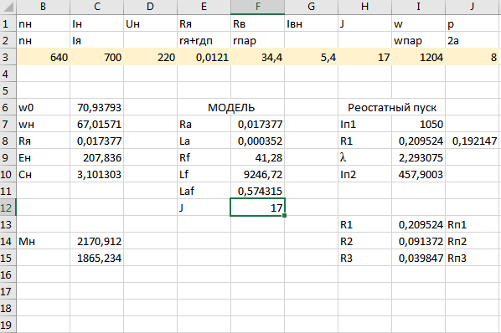

Рисунок 3 – Параметры модели матлаб

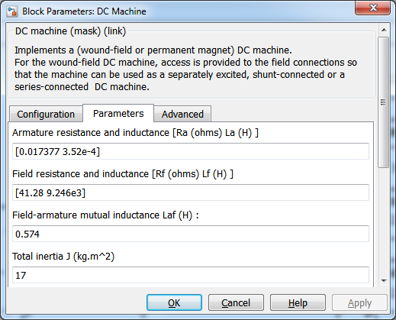

Рисунок 4 – Модель матлаб

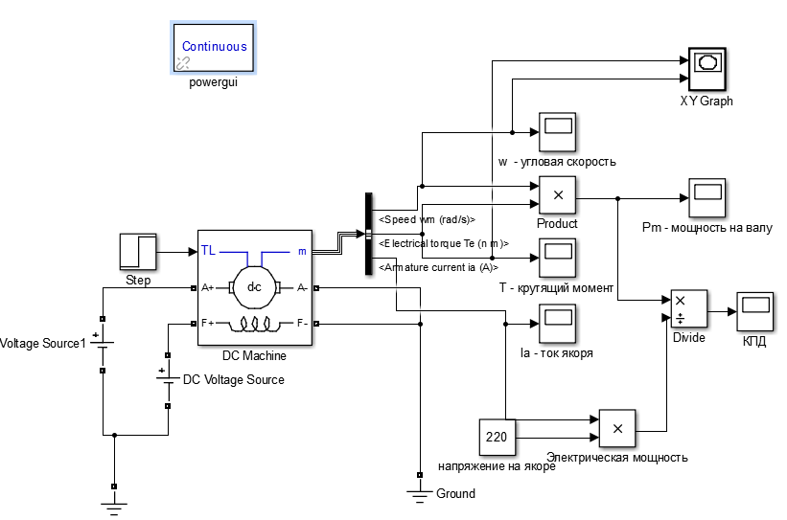

Рисунок 5 – График скорости

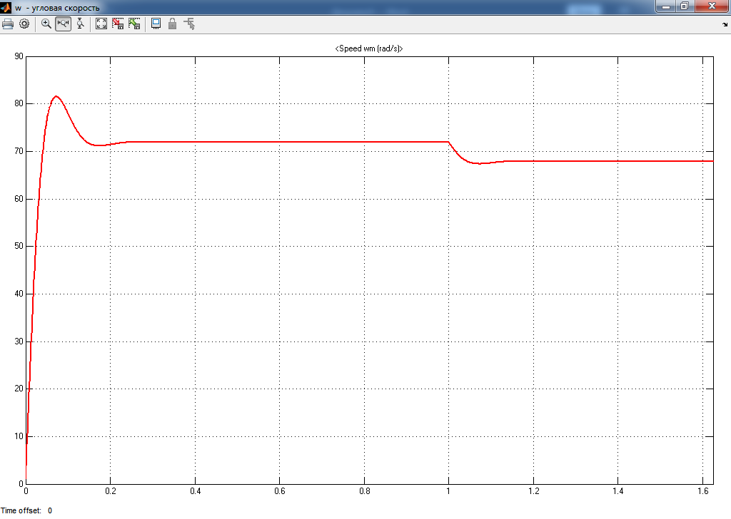

Рисунок 6 - График Момента

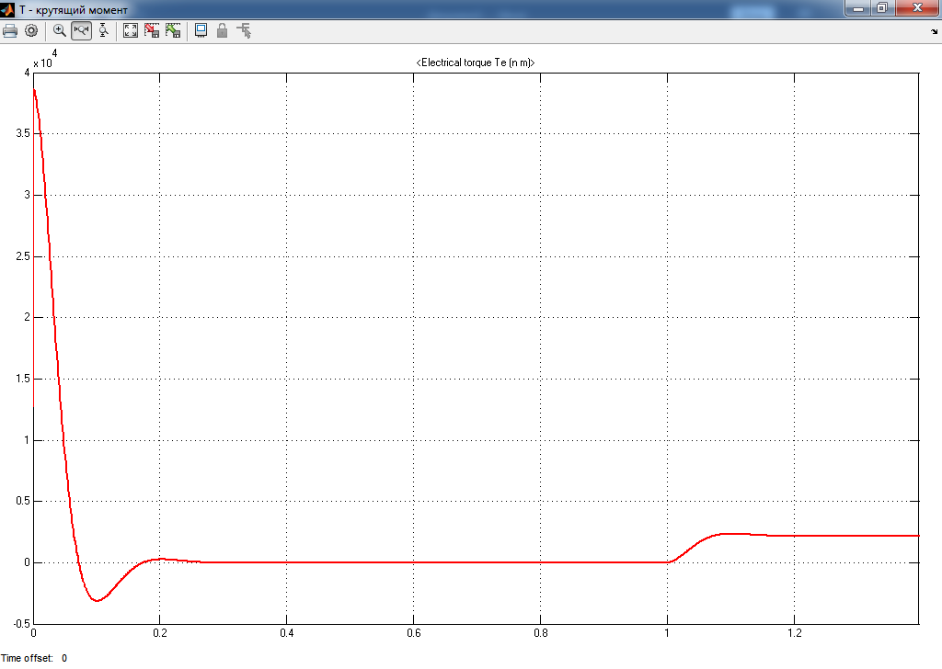

Рисунок 7 - Механическая характеристика

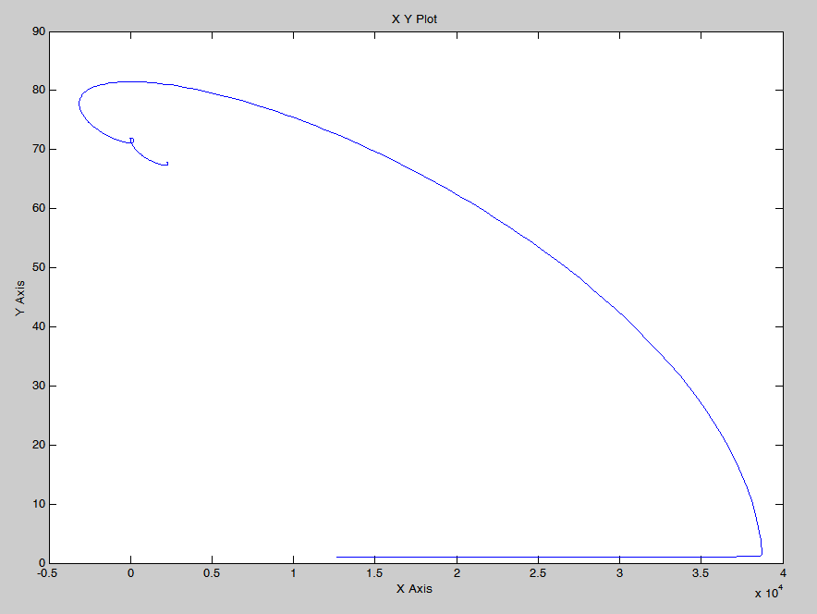

Таблица 2 – Сравнение параметров расчета и модели

|  |  |  |
| --- | --- | --- |
| Параметр | Расчет | Модель |
| w0 | 70,93 рад/с | 71,91 рад/с |
| wн | 67,02 рад/с | 67,89 |
| In | 700 А | 709,6 А |
|  |  |  |
|  |  |  |
|  |  |  |

Вывод: Модель адекватна, т.к. относительные отклонения заданных параметров входят в инженерную погрешность 5%